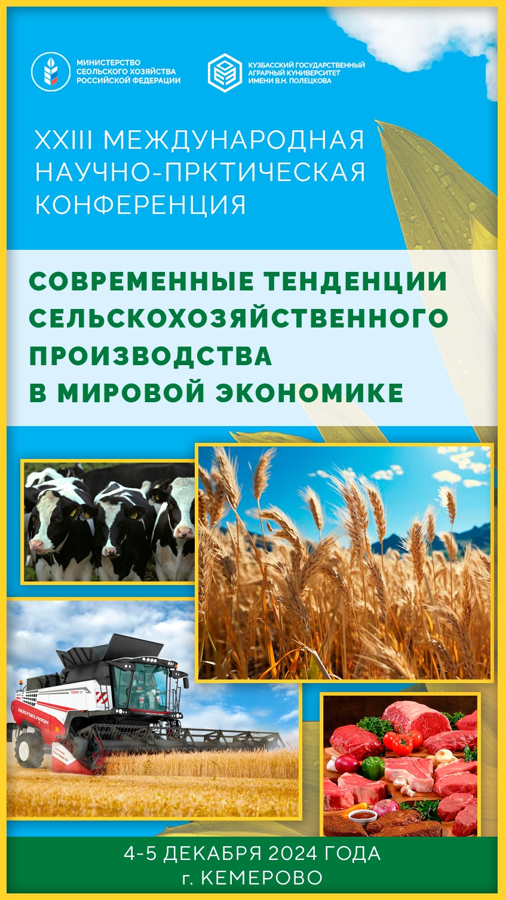

УВАЖАЕМЫЕ КОЛЛЕГИ!
Кузбасский государственный аграрный университет имени В.Н. Полецкова приглашает Вас принять участие в работе XXIII Международной научно-практической конференции «Современные тенденции сельскохозяйственного производства в мировой экономике», которая состоится 4-5 декабря 2024 года в г. Кемерово.
К участию в конференции приглашаются аспиранты, преподаватели, ученые, сотрудники вузов, НИИ, сельскохозяйственных и перерабатывающих предприятий.
Рабочие языки конференции – русский и английский.
Материалы конференции будут включены в Российский индекс научного цитирования (РИНЦ).

ОРГАНИЗАЦИОННЫЙ КОМИТЕТ:
Попова Любовь Владимировна – заместитель председателя, начальник научно-инновационного управления Кузбасского ГАУ;
Березина Анна Сергеевна – начальник центра цифрового образования и научно образовательных ресурсов Кузбасского ГАУ;
Видякин Александр Владимирович – доцент кафедры менеджмента и агробизнеса Кузбасского ГАУ; канд. экон. наук;
Витязь Светлана Николаевна – заведующая кафедрой ландшафтной архитектуры Кузбасского ГАУ; канд. биол. наук;
Захаренко Мария Анатольевна – доцент кафедры биотехнологий и производства продуктов питания Кузбасского ГАУ; канд. техн. наук;
Куркина Лариса Владимировна – доцент кафедры физической культуры и спорта; канд. мед. наук;
Маринов Николай Андреевич – начальник управления цифровой трансформации Кузбасского ГАУ;
Метлева Анастасия Сергеевна – доцент кафедры ветеринарной медицины и биотехнологий Кузбасского ГАУ; канд. ветеринар. наук;
Мирошина Татьяна Александровна – доцент кафедры педагогических технологий Кузбасского ГАУ; канд. пед. наук;
Пазин Максим Анатольевич – доцент кафедры агрономии, селекции и семеноводства Кузбасского ГАУ; канд. с.-х. наук;
Санкина Ольга Владимировна – доцент кафедры агроинженерии Кузбасского ГАУ; канд. техн. наук;
Хромова Татьяна Юрьевна – доцент кафедры педагогических технологий Кузбасского ГАУ; канд. истор. наук;
Чалова Наталья Анатольевна – доцент кафедры зоотехнии Кузбасского ГАУ; канд. с.-х. наук;
Мачнова Светлана Анатольевна – ведущий специалист научно-инновационного управления Кузбасского ГАУ

КОНФЕРЕНЦИЯ ПРОВОДИТСЯ:
Адрес: Кузбасский ГАУ, 650056, Кемеровская область, г. Кемерово, ул. Марковцева, 5
Электронный адрес: library82@mail.ru
Контактные лица: Попова Любовь Владимировна (8-904-998-2857)

ИНФОРМАЦИЯ ДЛЯ УЧАСТНИКОВ КОНФЕРЕНЦИИ С ИНДЕКСАЦИЕЙ МАТЕРИАЛОВ В СИСТЕМЕ РОССИЙСКОГО ИНДЕКСА НАУЧНОГО ЦИТИРОВАНИЯ (РИНЦ):

Направления конференции
1. Инновационные технологии в кормлении сельскохозяйственных животных и птиц.
2. Робототехника и механизация в АПК.
3. Генетика и селекция в животноводстве.
4. Инновационные технологии в питании.
5. Биоремедиация, экология и рациональное природопользование.
6. Современные проблемы агрономии и пути их решения.
7. Ветеринарная медицина и зоотехния.
8. Актуальные проблемы образования и социально-экономического развития в АПК;
9. Здоровьесберегающие технологии.

Условия участия
Участникам необходимо предоставить до 28 ноября 2024 г. в адрес оргкомитета:
- статью в электронном виде с учетом указанных требований к оформлению, объемом от 4 до 10 страниц;
- заявку участника согласно форме;
3) оргкомитет оставляет за собой право отклонить материалы, не отвечающие содержательным или формальным требованиям.
4) К публикации будут приниматься статьи, имеющие научную новизну и одобренные оргкомитетом. Оригинальность статьи должна быть не менее 70 %.
Редколлегия оставляет за собой право отклонить материалы, не соответствующие тематике конференции или требованиям по оформлению. Орфография и пунктуация сохраняются авторские.

Требования к оформлению статЕЙ РИНЦ
Статья должна содержать: УДК, название статьи на русском и английских языках, ФИО автора(ов), должность, звание, название организации, аннотация не более 500 знаков, ключевые слова на русском и английском языках.
Объем публикации от 4 до 10 страниц. Поля – 2,0 см с каждой стороны, шрифт – Times New Roman, кегль 14, межстрочный интервал – одинарный; абзацный отступ – 1,25 см; ссылки на литературу в квадратных скобках. При наличии ссылок, список литературы обязателен.
Наличие аннотации и ключевых слов (на русском и английском языках) – обязательно.
УДК в левом верхнем углу, название статьи должно быть написано прописными буквами, не отступая от верхнего поля, без переносов. Следующая строка – Ф.И.О. автора, ученая степень, ученое звание, должность, место работы, страна, город, адрес электронной почты. Выравнивание – по центру.
Далее аннотация и ключевые слова – выравнивание по ширине.
Текст статьи должен быть подготовлен в редакторе Microsoft Word в формате .docx или .rtf. Формулы, включенные в основной текст, должны полностью набираться в редакторе формул Microsoft Equation с выравниванием по центру и пропуском строки сверху и снизу (номер формулы выравнивается по правому полю).
Все статьи авторов, принявших участие в конференции, будут проиндексированы в системе Российского индекса научного цитирования (РИНЦ).
По результатам конференции будет издан электронный сборник материалов конференции с присвоением кодов ISBN, УДК и ББК, размещением его на сайте конференции и рассылкой диска по библиотекам, с регистрацией в Российской книжной палате.

С материалами и итогами XXIII Международной научно-практической конференции «Современные тенденции сельскохозяйственного производства в мировой экономике», можно будет ознакомиться на сайте https://event.ksai.ru/event/konf08122022 на вкладке данной конференции.

Пример оформления статьи РИНЦ
УДК : 615.322
ОПРЕДЕЛЕНИЕ ОБЩЕЙ ТОКСИЧНОСТИ ФАРМСУБСТАНЦИЙ НА ОСНОВЕ ЭКСТРАКТОВ ЛЕКАРСТВЕННЫХ РАСТЕНИЙ
Ульрих Е.В., д-р техн. наук, профессор, Смоловская О.В., канд. биол. наук, доцент
Кузбасский ГАУ, Россия, г. Кемерово
E-mail: elenn.ulrich@mail.ru
DETERMINATION OF GENERAL TOXICITY OF PHARMS SUBSTANCES BASED ON EXTRACTS OF MEDICINAL PLANTS
Ulrikh E.V., doctor of technical sciences, professor,
Smolovskaya O.V., candidate of biological sciences, assistant professor
of Kuzbass State agricultural Academy, Russia, Kemerovo city

Аннотация. Результаты, описанные в работе, позволяют объективно оценить общую токсичностиь для живых организмов опытных партий фармсубстанций на основе экстрактов лекарственных растений. Исследовались 12 опытных партий фармсубстанций на основе экстрактов лекарственных растений (из 12 лекарственных растений). Концентрации исследуемого водного раствора фармсубстанций составляла 5%. Выживаемость рачков-цериодафний в контроле составляла 93%.
Abctract. The results described in the paper allow an objective assessment of the overall toxicity for living organisms of experimental batches of pharmaceutical substances based on extracts of medicinal plants. We studied 12 experimental batches of pharmaceutical substances based on extracts of medicinal plants (from 12 medicinal plants). The concentration of the investigated aqueous solution of pharmaceutical substances was 5%. The survival rate of the cerodaphnia crustaceans in the control was 93%.
Ключевые слова: общая токсичность, фармсубстанции, лекарственные растения, рачки, экстракты.
Key words: general toxicity, pharmaceutical substances, medicinal plants, crustaceans, extracts.

Текст статьи
Список литературы

